Communiqué de presse – Pour diffusion immédiate
______________________________________________________________________
L'Association Inukshuk-Com2art présente une rencontre artistique Canada-Europe : Quand l'Europe rencontre le Canada
Cette exposition est proposée par l'Association Inukshuk et présentée du 25 octobre au 5 novembre à la Galerie Le Livart. L'association Inukshuk a voulu créer un pont entre les deux continents et favoriser les échanges artistiques entre les artistes canadiens et européens.
Conçue comme un pendant à l'exposition le Canada rencontre l'Europe, installée à la Galerie Têt de l'Art (Forbach, Moselle), cette présentation québécoise met en avant les talents sélectionnés par la Société Nationale des Beaux-arts dans le cadre des délégations du Canada.
Cette prestigieuse association internationale est née en 1861 par la volonté d'artistes tels que Rodin ou Puvis de Chavannes. Leur intention, qui se poursuit toujours aujourd'hui, était de mettre en valeur tous les talents, toutes les recherches, alors refusés par l'Académie des Beaux-arts, et de les expliquer à travers leur salon annuel. Ainsi depuis plus de 20 ans, le salon de la SNBA se tient au Carrousel du Louvre et depuis 13 ans, le Canada, avec les provinces du Québec, de l'Ontario, de la Colombie Britannique et de l'Alberta, figure parmi les nations les plus représentatives. Pas moins de 33 artistes retenus cette année.
Pour cette exposition à la Galerie Le Livart, l'Association Inukshuk présente les anciens et les nouveaux membres de la délégation canadienne. Ainsi vous découvrirez par exemple les aquarelles de Donna Bonin (Ontario) ou les peintures abstraites de Jocelyn d'Amour (Québec), sans doute les plus anciens membres, mais aussi les oeuvres des petits nouveaux telles que les photographies inédites de Martin Gaudreault ou Colette Bordeleau, les œuvres des sculpteurs venus d’Abitibi, Francyne Plante et Jacques Pelletier.

La force de cette exposition réside en sa qualité, en sa diversité technique (photographie, peinture, sculpture, sculpture en boutons) mais aussi géographique (les artistes européens envoient leurs oeuvres depuis l'Allemagne, la Nouvelle-Calédonie, la France et la Russie), le tout mis en œuvre par le commissaire d'exposition et artiste peintre, Ovila Huard (Membre de la délégation canadienne SNBA 2015).
Le vernissage aura lieu le 29 octobre de 13h à 17H, et vous permettra de rencontrer la majeure partie des artistes canadiens et européens dont Sylvana Aymard et Markus Steiner.

LE LIVART
3980 Saint-Denis Montréal
514-772-1234
Du 25 octobre au 5 novembre 2017
Vernissage le dimanche 29 octobre de 13h à 17h.
Entrée libre
Heures d'ouverture
Lundi-Mardi-Jeudi-Vendredi-10h à 17h
Mercredi 10h à 20h
Samedi 10h à 16h
Dimanche 10h à 16h
Pour communications:
Francyne Plante et Jacques Pelletier 819-825-8697D
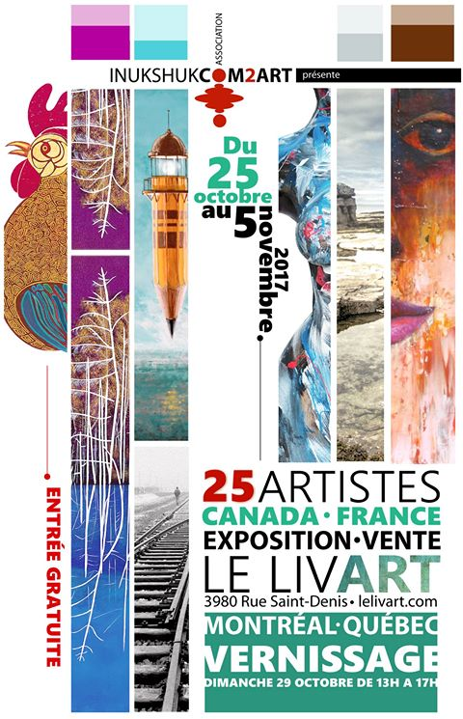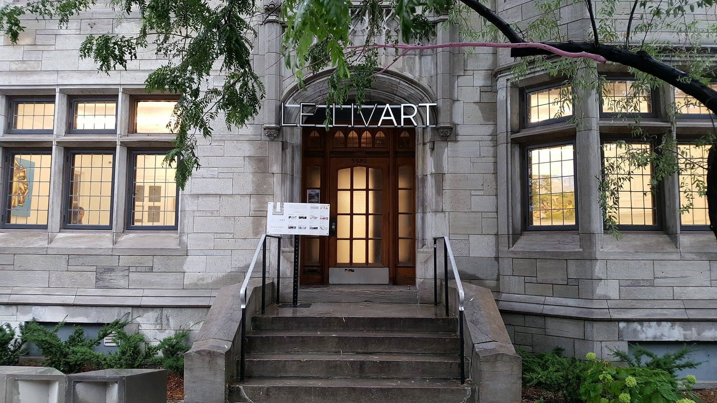
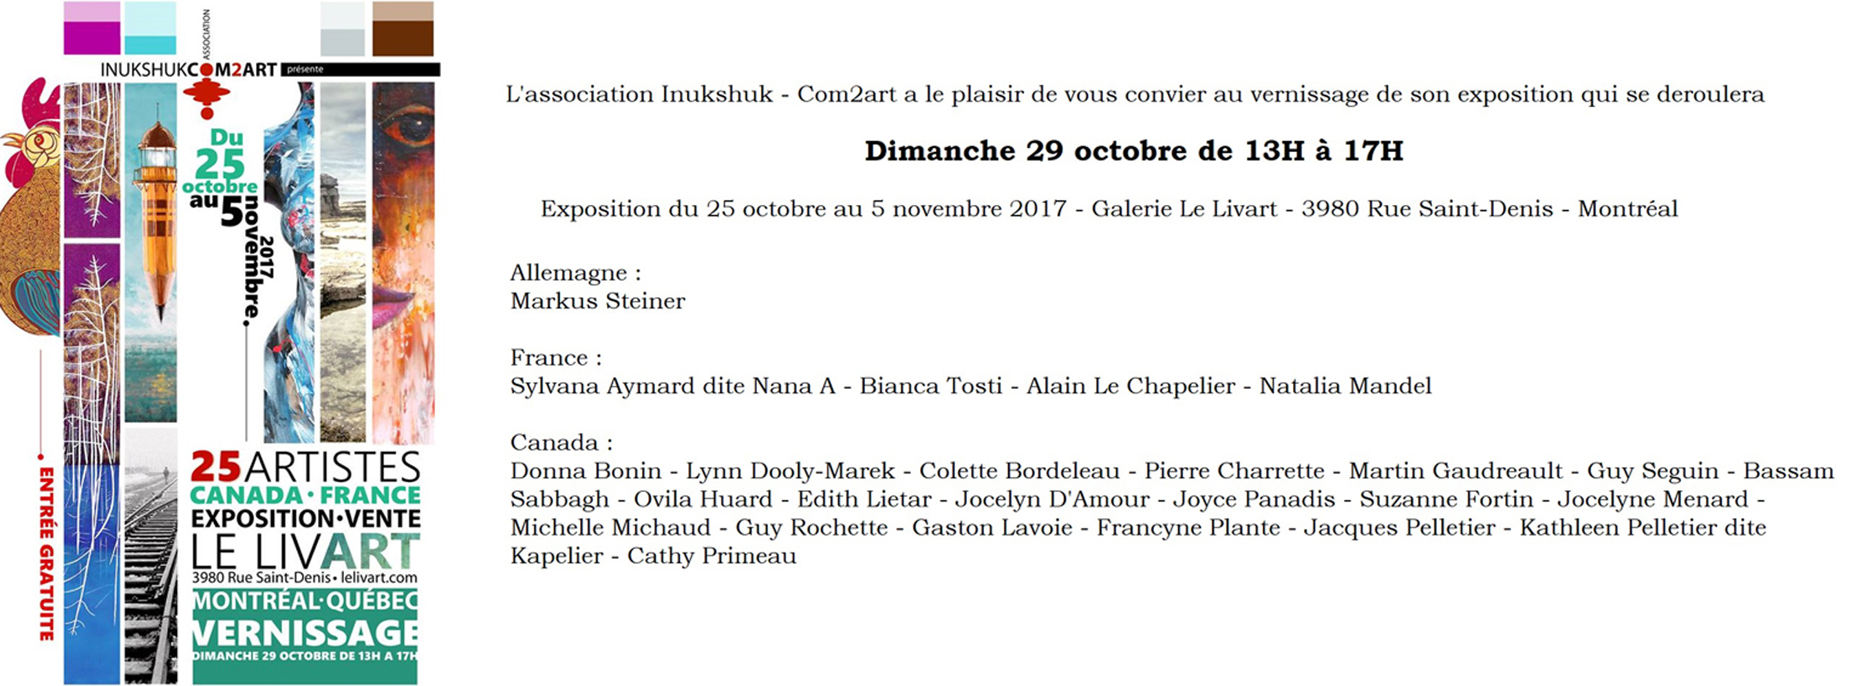
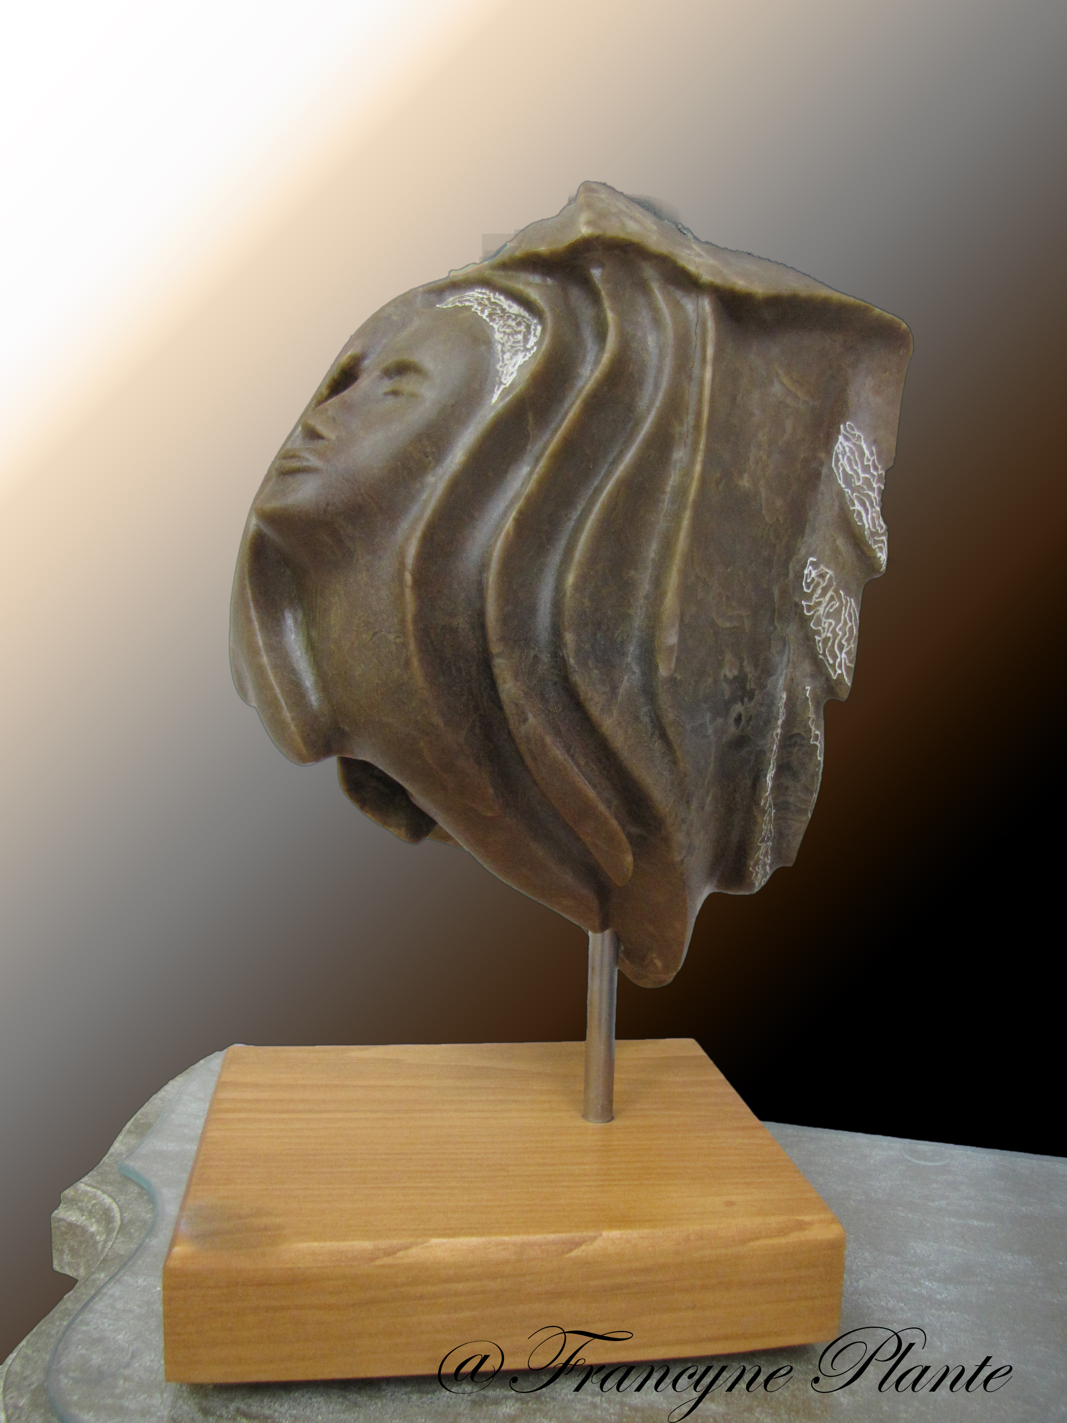Derrière ses paupières closes, 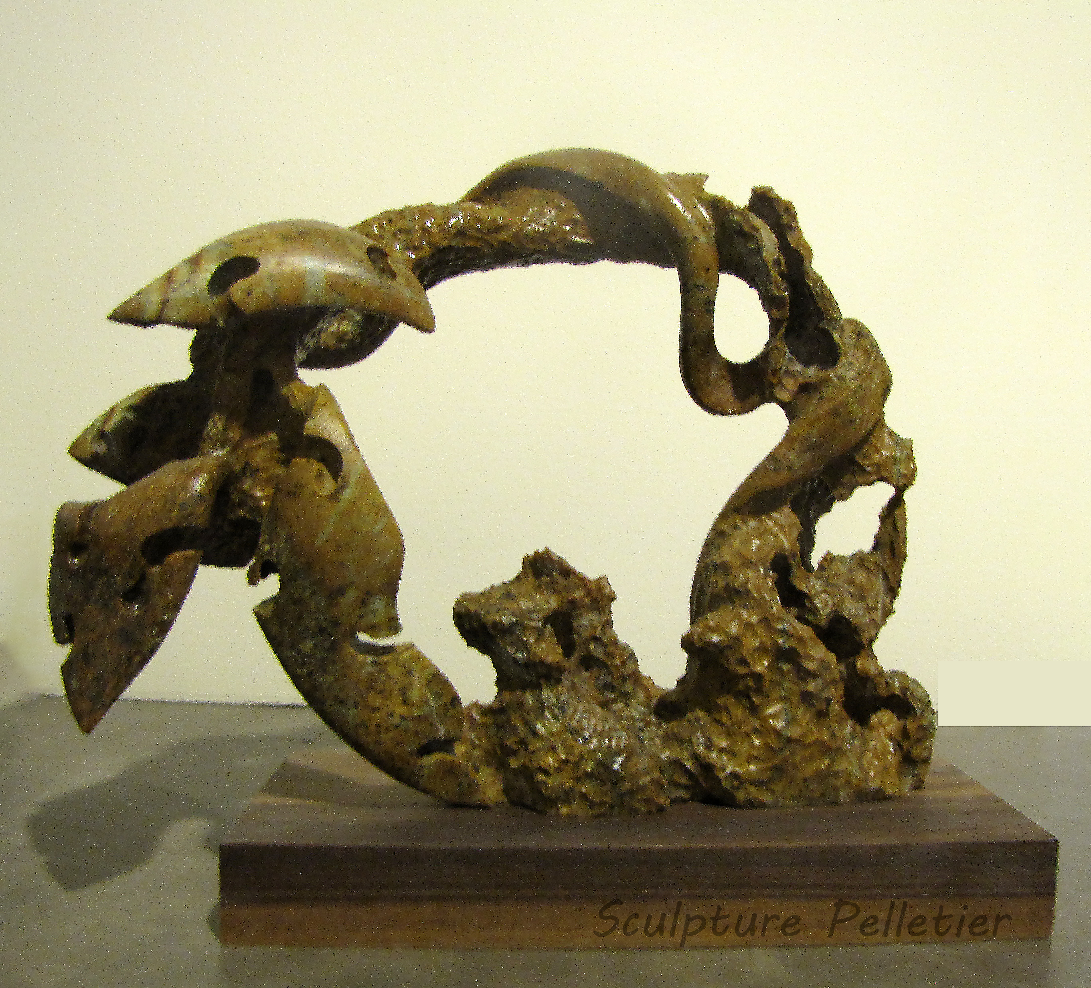La veine de vie

-30-

